MINITOUR
LA MAGIA DI PARIGI A PASQUA

DAL 26 AL 29 MARZO 2027
da € 719 quota per persona
4 giorni e 3 notti | PERNOTTAMENTO E PRIMA COLAZIONE (3 colazioni)+ 1 cena in hotel


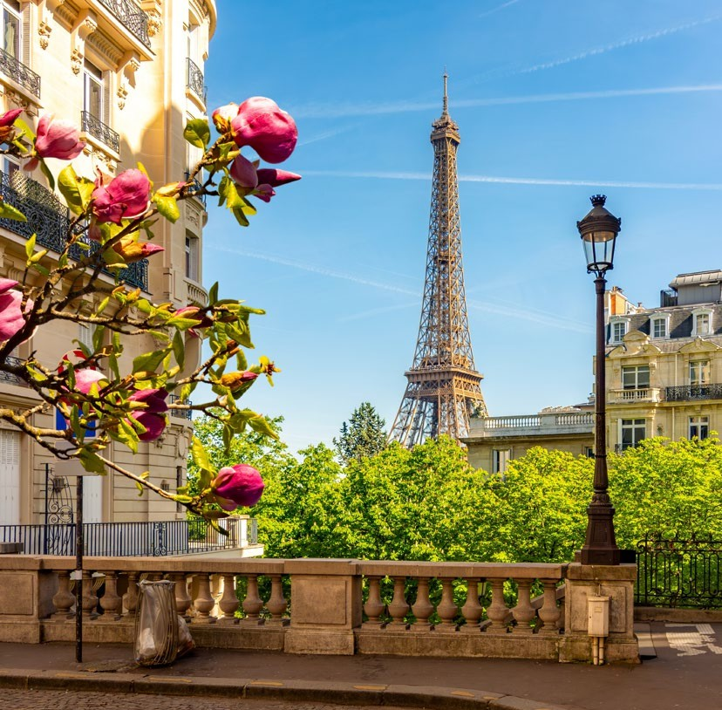



LA QUOTA COMPRENDE
- Volo internazionale da Roma o Milano
- 1 bagaglio a mano piccolo a persona da riporre sotto il sedile
- 1 bagaglio da stiva a persona di max 15 kg (soggetto a riconferma alla partenza)
- 3 notti in hotel 4* (o similare)
- Pernottamento e prima colazioni
- 1 cena in hotel
- Guida locale parlante italiano (intera giornata)
- Bus GT durante le visite città
- Radioguide auricolari

LA QUOTA NON COMPRENDE
- Tasse aeroportuali 180€ a persona (obbligatorie e soggette a riconferma alla prenotazione)
- Quota gestione pratica 50€ a persona (obbligatoria che comprende assicurazione medico-bagaglio-annullamento e assistenza h24 dall’Italia)
- Bevande extra durante i pasti
- Tassa di soggiorno da pagare all’arrivo in hotel
- Tutto ciò non citato nella voce “la quota comprende”

IMG27


Minitour la magia di Parigi a Pasqua
PER INFORMAZIONI
+39 0698378037 - booking@4utravel.it - www.4utravel.it

DATA DI PARTENZA | QUOTA IN DOPPIA | TASSE AEROPORTUALI | SUPPL. SINGOLA | RID. 3° LETTO ADULTO | RIDUZIONE BAMBINO 2-11 ANNI
Dal 26 marzo 2027 al 29  marzo 2027 | 719 € | 180 € | 280 € | - € | 20 €

PROGRAMMA DI VIAGGIO
1° Giorno: - 26 marzo: ITALIA / PARIGI
Partenza dall’Italia con volo diretto per Madrid. Arrivo e trasferimento autonomo in hotel (trasferimenti collettivi su richiesta con supplemento). Incontro con gli altri partecipanti e con la guida alle 19:00. Cena e pernottamento in hotel.
2° Giorno – 27 marzo: PARIGI
Prima colazione. Alle ore 9:00 inizio della visita panoramica della città, alla scoperta dei principali monumenti e delle piazze che hanno reso Parigi una delle capitali più celebri al mondo. L’itinerario si svilupperà nella parte orientale della città con il Pantheon, i Giardini del Lussemburgo, il quartiere di Saint-Michel e il Quartiere Latino. Si proseguirà verso l’Île de la Cité, culla storica di Parigi, dove si potranno ammirare dall’esterno la Cattedrale di Notre-Dame, l’Hôtel de Ville, il Centro Georges Pompidou, il quartiere di Les Halles, la Chiesa di Saint-Eustache, il Palazzo della Borsa, il Museo del Louvre e il Palais Royal.
Pranzo libero.
Nel pomeriggio la visita panoramica proseguirà nella parte occidentale della città, con gli Champs-Élysées, l’Arco di Trionfo, la Torre Eiffel, Piazza del Trocadéro, l’Hôtel des Invalides, Place de la Concorde, la Chiesa della Madeleine, Place Vendôme e il Palais Garnier, sede dello storico teatro dell’Opera di Parigi.
3° Giorno – 28 marzo: PARIGI
Prima colazione. Intera giornata libera a disposizione. Sarà possibile dedicare la giornata alla visita di alcuni dei più importanti musei della città, come il Museo del Louvre, il Museo d’Orsay o il Museo Rodin. In alternativa, si potrà visitare l’interno della Cattedrale di Notre-Dame, recentemente riaperta al pubblico, oppure passeg-giare liberamente tra i caratteristici boulevard e i quartieri storici della capitale francese.
Pernottamento.
4° Giorno – 29 marzo: PARIGI / ITALIA
Prima colazione in hotel. Trasferimento autonomo in aeroporto (trasferimenti collettivi su richiesta con supplemento) in tempo utile per il volo di rientro. Arrivo in Italia e fine dei servizi.

*** l’ordine delle visite potrà essere cambiato per esigenze organizzative senza modificare i contenuti del programma ***
NOTE IMPORTANTI:
- La dicitura “o similare” indica che, in base alla disponibilità, potremmo utilizzare strutture alberghiere alternative rispetto a quelle menzionate nel programma.
- In caso di orari dei voli non compatibili con i pasti; sarà fornito una colazione al sacco o una cena fredda in camera
- Trasferimenti collettivi su richiesta e con supplemento da richiedere al momento della prenotazione

HOTEL previsti CAT. SUPERIOR (o similari)
PARIGI | AC Marriott Rive Gauche 4*/NH Gare de L'Est 4*

